1 - Dada a tabela Nota, realize a definição de todos os atributos, e em seguida aplique a Normalização. (Excel ou Planilha google)

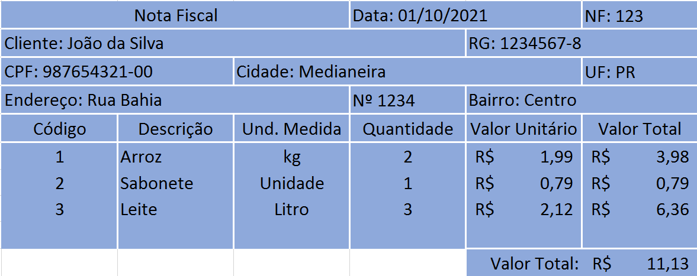

2 - Após a normalização, construa o modelo relacional através da ferramenta drawui

Cole a imagem (Modelo Relacional) aqui.